TT KV Helmstedt e.V.
Fahrtkostenbezuschussungen für den Punktspielbetrieb Spielklasse: -Herbst 2025

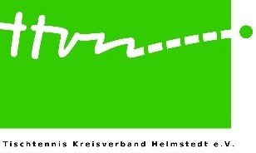
(Stand11/25)

Heimmannschaften | Datum | km (hin & zurück) *) | Betrag in €  km X 0,30 €
 | Summe
*) = direkte Fahrt zwischen Heim- und Gastspielort
Empfänger (nur Verein möglich):

IBAN :

f.d.R.

geprüft/sachlich richtig :

ab hier bitte keine Eintragungen

überwiesen am: von:
Soll/Haben
gebucht am:

von:

